Bài 54: THỪA SỐ - TÍCH
I. YÊU CẦU CẦN ĐẠT
Biết tên gọi thành phần và kết quả của phép nhân là thừa số - tích.
Tìm được kết quả của phép nhân (Lập được tích)
II. ĐỒ DÙNG DẠY HỌC
- Tivi (Máy chiếu); Học liệu trên học10.com.
III. CÁC HOẠT ĐỘNG DẠY VÀ HỌC
Hoạt động của giáo viên | Hoạt động của học sinh
HĐ 1. Khởi động  GV tổ chức cho HS hát tập thể: “Một đoàn tàu”  - Cho HS quan sát tranh GV nêu câu hỏi:  + Trong tranh, các bạn đang làm gì?  + Nêu phép nhân phù hợp với bức tranh?  - Để biết các thành phần của phép nhân có tên gọi là gì chúng ta cùng vào bài học hôm nay. Gv ghi đầu bài.  HĐ 2. Khám phá  Gv gắn phép nhân 2$×$4=8 lên bảng  Trong phép nhân trên:  + 2 được gọi là thừa số.  + 4 cũng được gọi là thừa số.  + 8 được gọi là tích.  + 2$×$4 cũng được gọi là tích.  - Gọi hs đọc lại.  -Gv yêu cầu hs gọi tên của thành phần và kết quả của phép nhân: 2$×$9=18.  - GV yêu cầu hs thảo luận nhóm đôi tự lấy ví dụ và gọi tên các thành phần và kết quả của phép nhân đó  -Gọi 2-3 nhóm trình bày  -Nhận xét  -Gv yêu cầu hs viết phép nhân vào bảng con khi biết thừa số là 5 và 6, tích là 30  -Yêu cầu hs tự viết phép nhân rồi đố bạn đâu là thừa số, đâu là tích.  HĐ 3. Luyện tập  Bài 1. Nêu thừa số và tích trong phép tính sau.    -Gọi 3-4 cặp trả lời.  - Gọi hs nhận xét.  -Nhận xét câu trả lời của các cặp.  Bài 2. Tìm tích biết các thừa số lần lượt là:  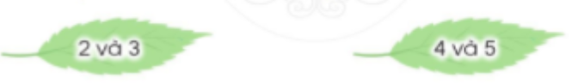  + Để tìm tích cần thực hiện phép tính gì?  -Yêu cầu hs làm bài vào vở  - Yêu cầu hs đổi vở kiểm tra cho nhau.  - Gọi 2hs chữa bài.  -Gọi hs nhận xét.  -Gv nhận xét  -Gọi hs đọc lại 2 phép nhân.  HĐ 4. Vận dụng:  Bài 3:  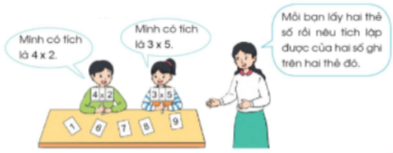  Tổ chức cho hs chơi trò chơi “ Lập tích”.Gv đưa ra 2 số bất kì và yêu cầu hs viết tích của 2 số đó vào bảng con và gọi hs nói cho bạn nghe tích mình lập được là gì? Tích đó được lập từ những thừa số nào?  - Tổng kết trò chơi  * GV nhận xét, đánh giá giờ học.  +Qua bài học này em biết thêm được điều gì?  + Những từ ngữ toán học nào em cần nhớ?  +Gọi hs lấy ví dụ.  -Dặn hs ôn bài và chuẩn bị bài sau:  Bảng nhân 2. | - HS hát và vận động  - HS quan sát và trả lời câu hỏi:  +Các bạn nhỏ đang chơi tàu lượn.  2 x 4 = 8  .  - HS ghi tên bài vào vở.  - Hs chỉ và đọc  -Hs thực hiện  2$×$9 = 18  Tích  TS  TS  -Hs nêu thành phần phép nhân  -Hs lắng nghe  -Hs nêu thành phần phép nhân mình vừa viết.  -Hs viết bảng con: 5$×$6=30  -HS xác định yêu cầu bài tập.  -Hs thực hiện theo nhóm đôi  - Hs nêu kết quả  - Trong phép nhân 5 x 2 = 10 có:  5 là thừa số  2 là thừa số  10 là tích  - Trong phép nhân 4 x 3 = 12 có:  4 là thừa số  3 là thừa số  12 là tích  Hs lắng nghe  -Hs nêu yêu cầu  - Cộng các số hạng bằng nhau.  - Hs làm bài vào vở.  Ta có 2 x 3 = 6 vậy tích là 6.  Ta có 4 x 5 = 20 vậy tích là 20.  -Hs đổi vở  - Hs chữa bài  -Hs đọc YC  -Hs chơi trò chơi  Một số tích lập được là:  1 x 6 = 6  4 x 2 = 8  3 x 5 = 10  4 x 3 = 12  4 x 5 = 20  .....  -Hs: Thành phần của phép nhân.  - Thừa số - tích  -Hs lắng nghe

*Điều chỉnh sau tiết dạy (nếu có)……………………………………………

